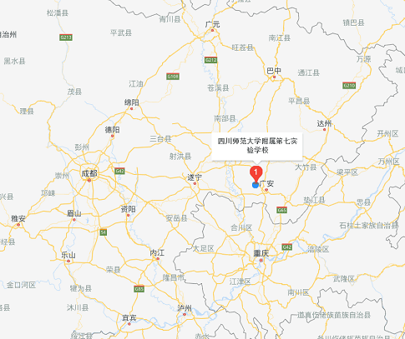
成都到岳池有动车、重庆到岳池有火车、其他城市到岳池有火车、汽车
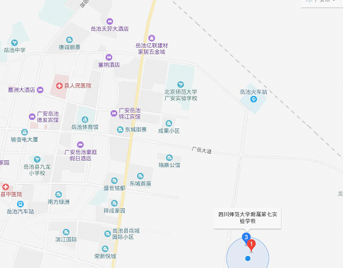
火车站、新汽车站距离学校只有几分钟路程

